Joschka Fischer
Der Bundesaußenminister
Lebenslauf
12. April 1948
geboren in Gerabronn/Baden-Württemberg
seit 1982
Mitglied der Grünen
1983 - März 1985
Mitglied des Deutschen Bundestags
Dezember 1985 - Februar 1987
Staatsminister für Umwelt und Energie des Landes Hessen und stellvertretendes Mitglied des Bundesrats
April 1987 - April 1991
Mitglied des Hessischen Landtags und Vorsitzender der Fraktion der Grünen im Hessischen Landtag
April 1991 - Oktober 1994
Staatsminister für Umwelt, Energie und Bundesangelegenheiten des Landes Hessen
Oktober 1994 - Oktober 1998
Sprecher der Fraktion Bündnis 90/DIE GRÜNEN im Deutschen Bundestag
seit 27.10.1998
Bundesminister des Auswärtigen und Vizekanzler

TIPS ZUM LEBENSLAUF:
Gliedere den Lebenslauf übersichtlich. Er sollte lückenlos sein. Wenn Du z.B. 3 Monate durch Europa getrampt bist, muß dieser Zeitraum aufgeführt werden. Nützlich ist auch ein Hinweis auf den bereits geleisteten oder den voraussichtlichen Zeitpunkt für Deinen Wehr- bzw. Zivildienst. Du solltest auch Deine Hobbys und Interessen erwähnen.
Ein Beispiel: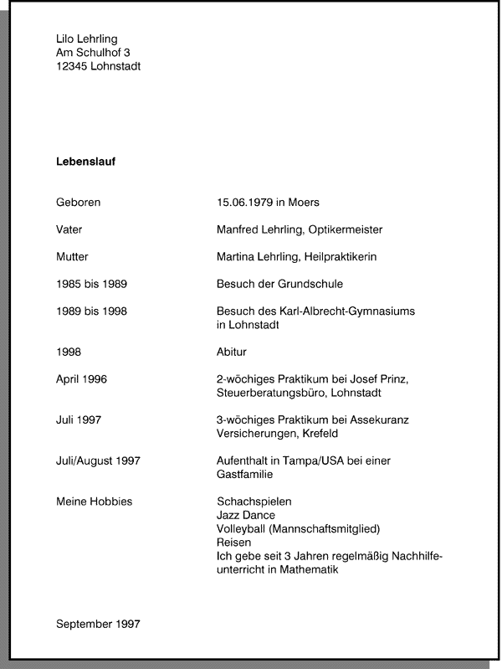
http://www.bw-tips.de/lebenslauf.htm

  Günter Preuner
  Allgemeines
  geboren am 30.04.1970 in Bad Ischl
  derzeit wohnhaft in Linz
  Bildung
  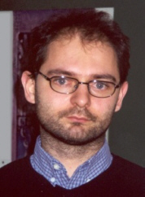

1976-80 | Volksschule Reiterndorf
1980-84 | Bundesrealgymnasium Bad Ischl
1984-89 | Bundeshandelsakademie Bad Ischl
1989-90 | Präsenzdienst Salzburg, Schwarzenbergkaserne
1990-94 | Studium der Informatik an der Universität Linz
1994 | Sponsion zum Dipl.-Ing.
1995-98 | Doktoratsstudium der technischen Wissenschaften an der Universität Linz
1998 | Promotion zum Dr. techn.

Berufliche Tätigkeiten
1986-88, 1990-93 | Ferialarbeit Sparkasse Bad Ischl
1991-94 | Tutor und Instruktor für diverse Lehrveranstaltungen wie Programmierpraktikum, Einführung in das Programmieren, Algorithmen 2
1994-95 | Mitarbeit am Institut für Systemwissenschaften, Abteilung Systemtechnik und Automation (nunmehr Institut für Systems Engineering and Automation) der Universität Linz (Webmaster, Mitwirkung an einem Workflow-Projekt und an Lehrveranstaltungen)
seit 1995 | Universitätsassistent am Institut für Wirtschaftsinformatik - Data & Knowledge Engineering der Universität Linz

http://members.linzag.net/677978/Lebenslauf/lebenslauf.html

